## Installation Windows

Changer les règles de mot de passes des utilisateurs : Tools>Local security policy > account policies> Password policy

## Administration locale

Ajouter un utilisateur ou groupe : Tools>computer management> Local Users and Groups

Ajouter un user a un groupe : clique droit propreties

Ajouter user via scripts : go voir dans le dossier examen

A revoir avant examen

## Partages

Partager un dossier : clique droit dessus Properties>Sharing>Advanced sharing

1. Ajouter un groupe et modifier les droits sur un dossier partagé : clique droite dessus Properties>Sharing>Advanced sharing>Permissions(Peut-être moins précis en acceptant tous les Authenticated Users )
2. clique droit Properties> Security>Advanced (Doit être plus précis car c’est le dernier rempart vers le dossier partagé)

On doit aussi faire le security car si pas fait alors la personne n’aura pas acces

Si on veut supprimer une règle déjà présente par héritage on est obligé de clique sur enable inheritance

Moyen simple d’accéder aux fichiers partagé :ouvrir explorateur de fichier \\IPmachine

Manière de se connecter a un dossier partagé avec une lettre(disque)sur la machine client :

Explorateur de fichier Ordinateur>Connecter un lecteur reseau On doit choisir la lettre puis \\Ipmachine\Dossier

Connaitre tous les fichiers partagés : Tools>computer management>Shares folders

### Scripting

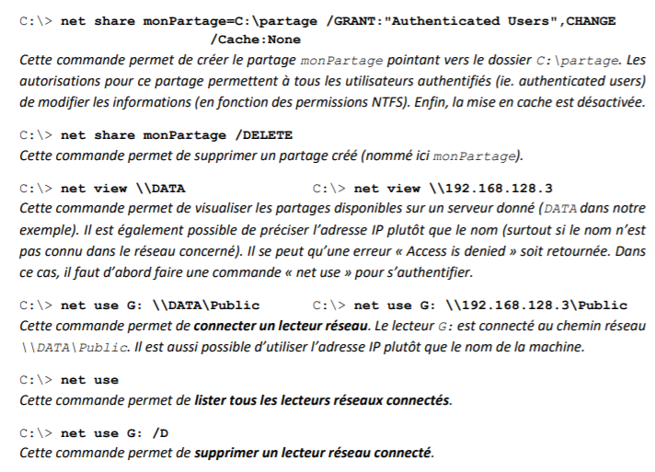

## Service réseau de base

### DNS

1. Vérifier si l’adresse du server est fixe (local server>Ethernet 0)si fixe ok sinon faut mettre une ip fixe et ne pas oublier de couper le dhcp du firewall
2. Installer le DNS : Manage>Add Roles and Features>Dns Server
3. Se rendre sur le service DNS : Tools>DNS
4. FORWARD :Créer un nouvelle zone forward>primary zone>Donner un nom.local
5. FORWARD :Ajouter des ip dans le forward : New host>mettre le nom(url)>ip
6. REVERSE : créer une zone reverse : clique droit Reverse Lookup zones>New zone>primary zone>ipv4>donnez les 9 premiers chiffre des ip
7. REVERSE :créer des entrées PTR : New Pointer>mettre fin de l’ip> et mettre le nom (host.spailier.local)
8. Attention si on ajoute une ip dans le FORWARD on doit aussi faire pour le reverse
9. Pour le client du DNS faut juste changer le DNS principal (même endroit que pour changer l’ip)

### DHCP

Couper le DHCP du firewall Services>DHCP server>Decocher Enable DHCP server on LAN interface

1. Installer le DHCP : Manage>Add Roles and Features>DHCP Server
2. Il va y avoir une notification (drapeau) il suffit de cliquer dessus et de commit
3. Se rendre sur le service DHCP : Tools>DHCP
4. Créer une nouvelle étendue : IPv4(clique droit dessus)>New scope>faut donner un nom>mettre l’ip de depart et de fin>on peut mettre les ip d’exclusion>temps>oui pour mettre les infos importante>donner l’ip du gateway>donner le nom du dns(.local) et l’ip>next>yes>finish
5. Réserver une ip pour une machine : Reservations > clique droit New reservations(cocher DHCP) pour fournir l’adresse mac il faut mettre aucun séparateur

## Active directory

1. Ajouter active directory : Manage>Add Roles and Features>Active directory domaine Services
2. On va encore recevoir une notification (drapeau il suffit de cliquer dessus) Add a new forest>mettre un nom(cgXXdom.local)>next>laisser tout par defaut et mettre un mot de passe>next>next>next jusqu’a la fin
3. Normal si ca prend du temps
4. Apres installation d’active directory le DHCP ne fonctionnera plus il faudra donc se rendre dessus clique droit et authorize
5. Il faudra aussi de nouveau supprimer la politique des mots de passe :Tools> Group policy Management >Forest :nom de l’active directory>Domains> clique droit edit sur Default Domains Policy>Computer configuration policies> windows settings>security settings>account policies/password policy

Créer une OU (organisation Unit)

Tools>Active directory Users and Computers>clique droit sur nom.local>new Organizational Unit>Decocher Protect Container form accidental deletion

Integrer une machine a l’active directory : clique droit THIS PC >properties>change settings (milieur droite)>change>cocher Domain et mettre nom du domaine (spailier.local)>se connecter avec le compte Administrator. L’ordi se trouvera dans computers et on pour le mettre ou on veut

## GPO

Se rendre dans les GPO : Tools>Group Policy Management

Créer une GPO : se rendre la ou on veut la mettre, puis clique droit édit la GPO

1. On peut modifier une GPO afin de déterminer qui sera affecter:clique droit dessus >edit>Security filtering et la on met qui sera atteint par la GPO
2. Si on supprime authentificate user on doit alors aussi se rendre dans delegation en haut a droite et ajouter domain Computers en read .Aussi non la GPO ne s’exécutera pas

Eviter qu’une personne (administrator) soit sous l’effet d’une GPO : double clique sur la GPO >Delegation> Advanced> cliquer sur Domains admin(doit être bleu)>Apply group policy DENY

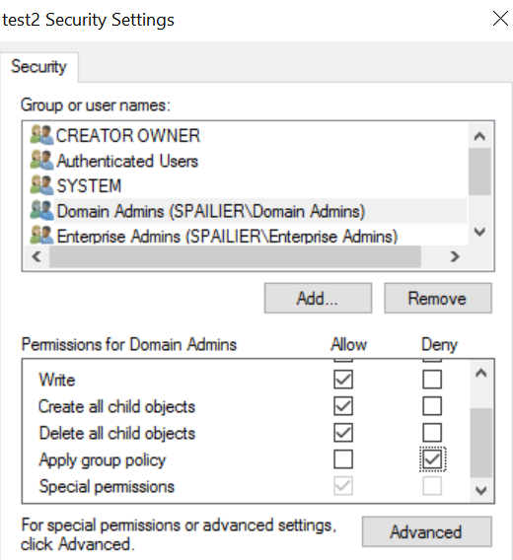

Créer un partage réseau(sur un disque) : Créer une GPO l’edit aller dans Preferences>Drive maps>clique droit New>Mapped drive

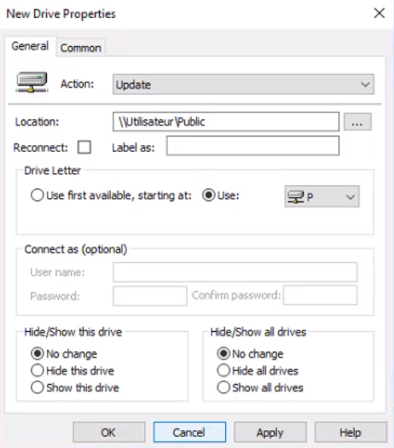

Déléguer le contrôle d’une OU : il faut se rendre sur l’OU(Tools>Active directory Users and Computers>clique droit sur nom.local) ensuite il faut clique droit sur l’OU qu’on veut déléguer et aller sur delegate control et mettre les users ou groupe qui ont droit et mettre les taches qu’il faut mettre.

Installation d’un software : creation d’une GPO>edit>User configuration ou computer configuration>software settings>software installation> on indique ou se trouve le software (chemin reseau \\nommachine\chemin) et cocher Assigned

Redirection de dossier :

1. Créer une nouvelle GPO>clique droit edit>Computer configuration>policies>Administrative template>system>Group policy>Configure folder redirection policy processing(PERMET DE RENDRE LES MISE A JOUR DE REDIRECTION AUTOMATIQUE)

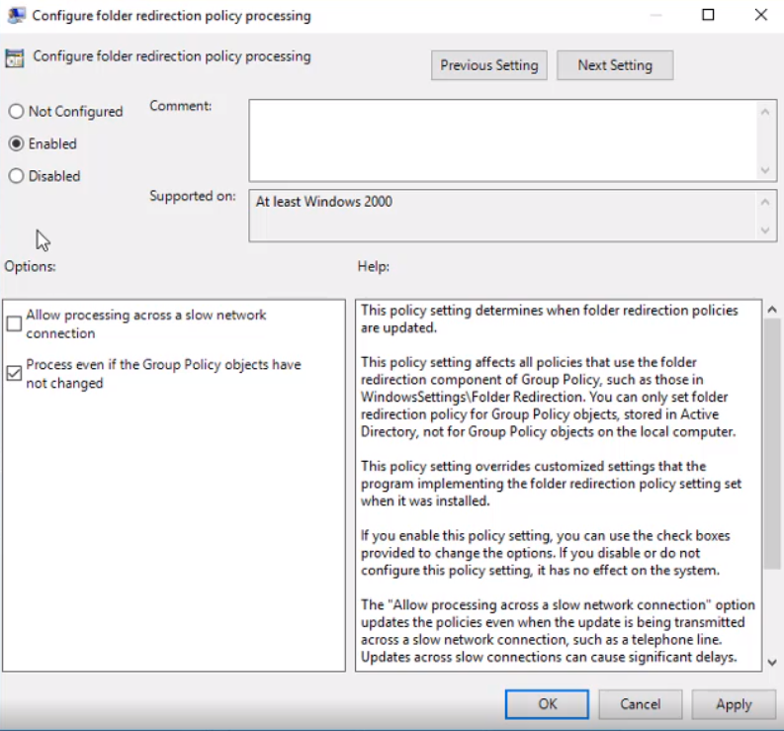

1. Créer une nouvelle GPO>clique droit edit>User configuration>Policies>Folder redirection>On choisit le dossier clique droit propriétés(\\Utilisateur =nom de la machinne peut être remplacer par une ip aussi)

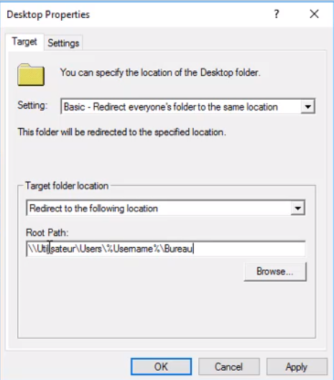 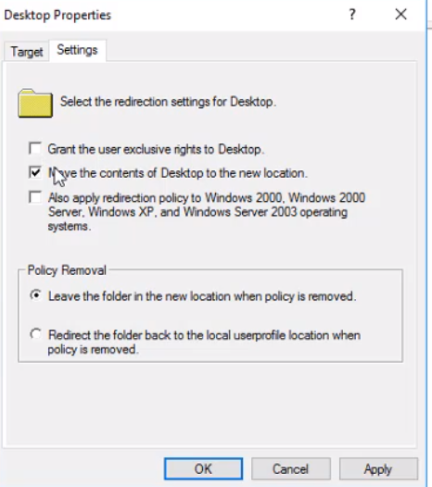

Possible de faire des recherches : On va dans user ou computer ensuite on ouvre policies>Administrative templates>clique droit >filters options>retirer help text et commentaire

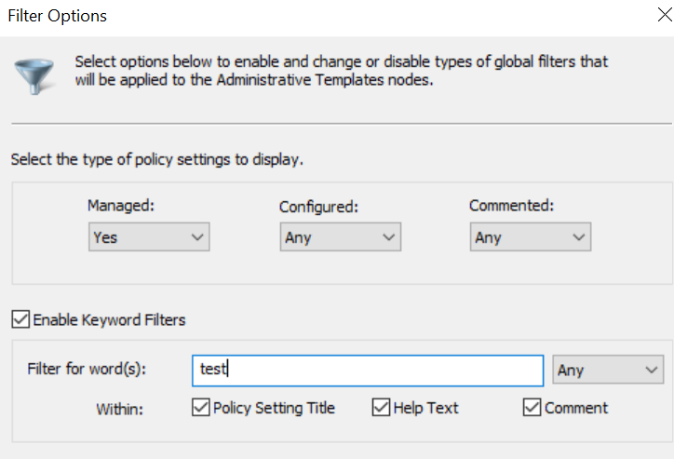

Ajouter une GPO d’audit(video a 30 minutes) :

1. Creation de GPO>Computer Configuration>Policies>Windows settings>Security settings>Audit policy>On y indique ce que l’on souhaite auditer (GPO determine qui)
2. En fonction de ce qu’on a mit dans la GPO on doit se rendre sur l’user,groupe,dossier que l’on souhaite auditer on se rend dessus clique droit>properties>security>advanced>Auditing> on y indique ce que l’on souhaite d’auditer ou la personne (ici on indique quoi)

Boucle de Rappel : Permet de créer une GPO user alors qu’on se trouve dans une OU Ordinateur.Permet donc de faire certaines règles sur un user si il se trouve sur un pc special

1. Activer boucle de rappel :Créer une GPO>Computer configuration>Policies>Administrative templates >système>groupe policy>Configure user Group Policy loopback processing mode>enabled>Mode :replace ou merge (merge permet de réunir toutes les GPO donc celle de l’user aussi alors que replace permet de supprimer toutes les autres GPO du user et seulement garder celle-ci)
2. Dans la même GPO on peut ajouter les règles que l’on souhaite

Faire attention si dans l’OU il n’y a que des users il serait pertinent de faire une GPO sur les users et non pas ordinateur, de même pour l’inverse

Tous les GPO seront present dans Group Policy Objects

Il est possible de blocquer l’heritage des GPO et donc supprimer les GPO des parents en faisant clique droite sur l’OU et block inheritance (on peut voir les GPO presente dans l’OU en double cliquant et Group policy Inheritance)

Ne jamais modifier la GPO de base .

Ecouter boucle de rappel a 40 minutes

## Back up et restauration

Prévoir des cliché instantané d’un disque par exemple :

1. Tools>Computer Management>Storage>Disk management>Aller sur le disque C : et clique droit propriétés>Shadow copies> Settings
2. Volume permet d’indiquer sur quel disque on veut l’enregistrer par defaut c’est c :
3. Schedule permet de déterminer la programmation(date)des back up
4. Une fois programmer on peut retourner sur la page shadow copies cliquer sur notre programmation de back up (doit être bleu) et cliquer ensuite sur Enable

Cliché instantané d’active directory (ligne de commande) :

Pour créer un cliché, il faut entrer la commande suivante :

C:\> ntdsutil

ntdsutil : snapshot

snapshot : activate instance ntds

Active instance set to « ntds ».

snapshot : create

Creating snapshot...

snapshot : quit

ntdsutil : quit

### Utilisation du programme de back up windows :

1. Installation du programme :Manage>Add roles and features>se rendre sur features(a gauche)>Cocher Windows Server Back up>Install
2. Se rendre sur le programme :Tools>Windows Server Back up
3. Planifier des back up : Localc Backup>A droite cliquer sur Backup Schedule>Next>Full server permet de back up tout les serveur et custom ce que l’on veut >Add items permet d’ajouter ce que l’on veut back up>Choisir quand on veut back>Le choix de la premiere option est dangereux car il format le disque avant de mettre les données(utiliser un disque vide dans ce cas)Pour le cas 2 il faut avoir un autre disque dispo et le reste est simple
4. Pour recover il faut aller a droite et cliquer sur recover et choisir ce qu’on veut

### Créer un nouveau disque

1. Il faut créer un nouveau disque sur la vm clique droit sur la vm>settings>add>hard disk>next >next>next>on choisit la taille>next>finish
2. Ensuite il faut se rendre dans la vm >computer management>disk management>suivre la video a partir de 3min18
3. Normalement si on relance le disque disparait il faut le remettre online go couper le pc et restester si il est toujours present

https://fr.linkedin.com/learning/windows-server-2019-la-configuration-d-hyper-v/creer-et-ajouter-un-disque-a-une-vm

## Service bureau a distance

Activer le bureau a distance (Une seule personne max peu se connecter sur le serveur) : se rendre sur THIS PC >clique droit Properties>Remote settings>Remote>Cocher Allow remote connections to this computer>Select Users permet de déterminer les users qui pourront se connecter dessus(par defaut l’admin a acces)

Service remote desktop(acces a distance pour plusieurs personnes en même temps ne pas faire sur l’active directory) :

1. Se connecter sur la machine avec un compte admin :other >[Administrator@spailier.local](mailto:Administrator@spailier.local)
2. Télécharger le service :Manage>Add roles and features>Next>(Quand on se retrouve dans Installation Type) cocher Remote Desktop Service Installation>Installation Standard>Session-based desktop deployement>Next>faire basculer la machine vers la droite avec la fleche (au centre)>Cocher Install the RD Acces…> faire basculer la machine vers la droite avec la fleche (au centre)>Cocher restart the destination server … puis deploy
3. Configuration du service : Sur la page d’acceuil Server Manager on peut voir a gauche Remote Desktop Services il faut cliquer dessus >cliquer sur Collections(a gauche)>cliquer sur task (haut droite)>Create Session Collection>Next>Donner un nom (n’importe juste un identifiant)>mettre le serveur encore a droite>Déterminer qui peut se connecter>Decocher Enable user profile disks>create
4. Modifier les paramètres de la session(pas obligé je pense) : cliquer sur l’identifiant qu’on a mit avant>Tasks(properties)>Edit properties>Session(on peut choisir quand la connection se deconnect)>Security(Permet de définir le niveau de chiffrement le prof y a pas touché)>Apply

### Ajouter un programme a publier :

Se rendre sur Remote Desktop Services>Collections>Identifiant du remote>Tasks de remote programme>Publish RemoteApp Programs > on ajoute le program possible d’en ajouter un autre avec add>publish

### Avoir acces au programme a partir de la machine client :

1. Aller sur internet explorer(iexplore)>Aller sur le site https://nomDNS.domaine (exemple : <https://win16-2.swila.local>)
2. Sur la barre url il faut cliquer sur certificate(en rouge)>view certificate>Install certificate>Local Machine>Place all certficate in the following store et mettre Trusted Root Certification Authorities>finish
3. Aller sur le panneau de configuration(Control Panel)>RemoteApp and Dsektop Connections>Acces RemoteApp and desktops>Ajouter l’url qu’on a mit pour le certificat(exemple : https://win16-2.swila.local) +l’exemple en bas « /RDWeb/Feed/webfeed.aspx >Next>On doit se co en tant qu’Admin
4. Récupérer le lien udp et y acceder : sur windows rechercher Work Ressources(RADC) on y trouvera l’app et pour le lien rdp il faut retourner sur le panneau de configuration(Control Panel)>RemoteApp and Dsektop>(This Connections contains)et cliquer sur view ressources 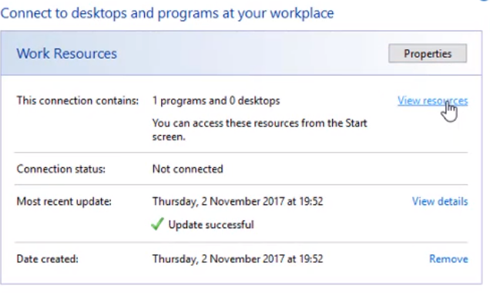

La on verra l’application il suffit de clique droit dessus et de cliquer sur properties et récupérer la target ATTENTION ne pas prendre la partie hors guillemets

### Démarrer une session depuis une machine client :

Rechercher l’application Remote desktop connection>mettre l’ip du serveur + mettre le login de l’utilisateur

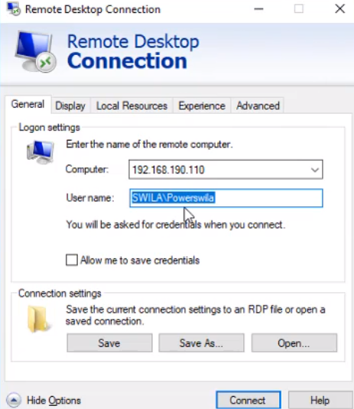

GPO remote acces go voir a 56 minutes